世峰数字-Unity工程岗位专业能力评估
准备工作：
准备一个小车模型（包含车身和4个轮子），参考下图。
按键、小车、材质、灯光、环境的效果好，可加分。
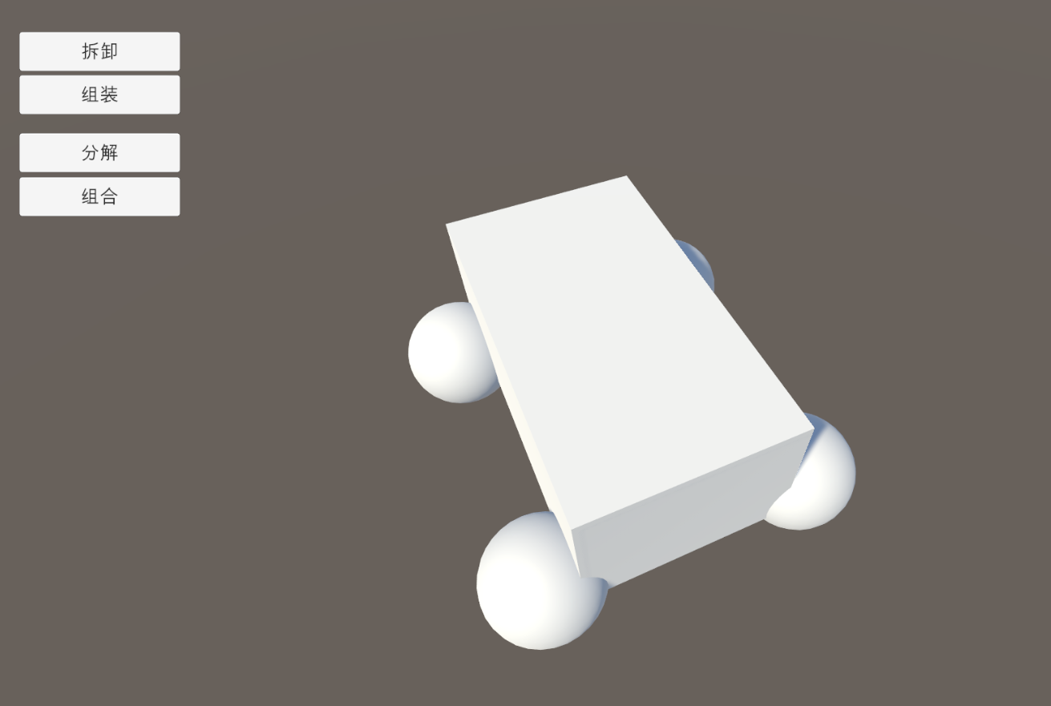

测试时长：
3个小时
要求：
- 基本功能：
  - 可通过鼠标右键旋转角度。
  - 滚动鼠标滚轮调整距离。
- 拆卸功能：
  - 点击“拆卸”按键，进入拆卸模式。
  - 拆卸模式下，小车的车身和车轮处于组装状态。
  - 可以逐个拆卸（拖动）小车的4个车轮，全部拆卸完成，弹出“拆卸完成”提示框。
  - 完成后的消息提示，要求使用委托实现。
- 组装功能：
  - 点击“组装”按键，进入组装模式。
  - 组装模式下，小车的车身和车轮处于分离状态。
  - 可以逐个安装（拖动）小车的4个车轮（可设定为小于一定的距离时，车轮自动吸附到正确位置），全部组装完成，弹出“组装完成”提示框。
  - 消息提示，要求使用委托实现。
- 分解功能：
  - 首先制作1个分解的动画。
  - 点击“分解”按键，播放分解动画；
  - 点击“组合”按键，播放组合动画。

